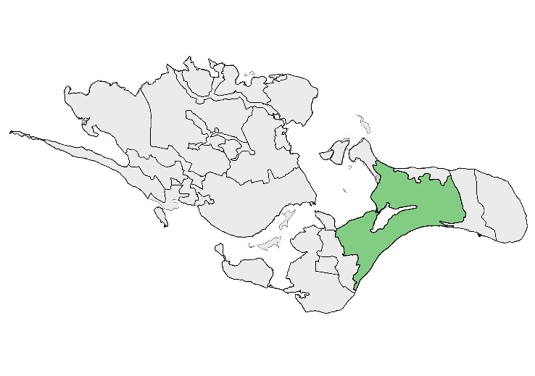
16
DET MIDTMØNSKE
LANDBRUGSLANDSKAB

BELIGGENHED OG AFGRÆNSNING
Området dækker dem midterste del af Møn omkring Stege Nor. Primært afgrænses området af havet mod Hjelm Bugt, Stege Nor og Stege Bugt. Området afgrænses mod nord af det lavtliggende og flade område 20 Strandvoldene ved Ulvshale og Nyord. Yderligere afgrænses området mod nord af område 17 Nordfelt godslandskab. Mod øst afgrænses området af område 18. Borrelavningen og mod vest afgrænses området af område 15 Marienborg godslandskab.

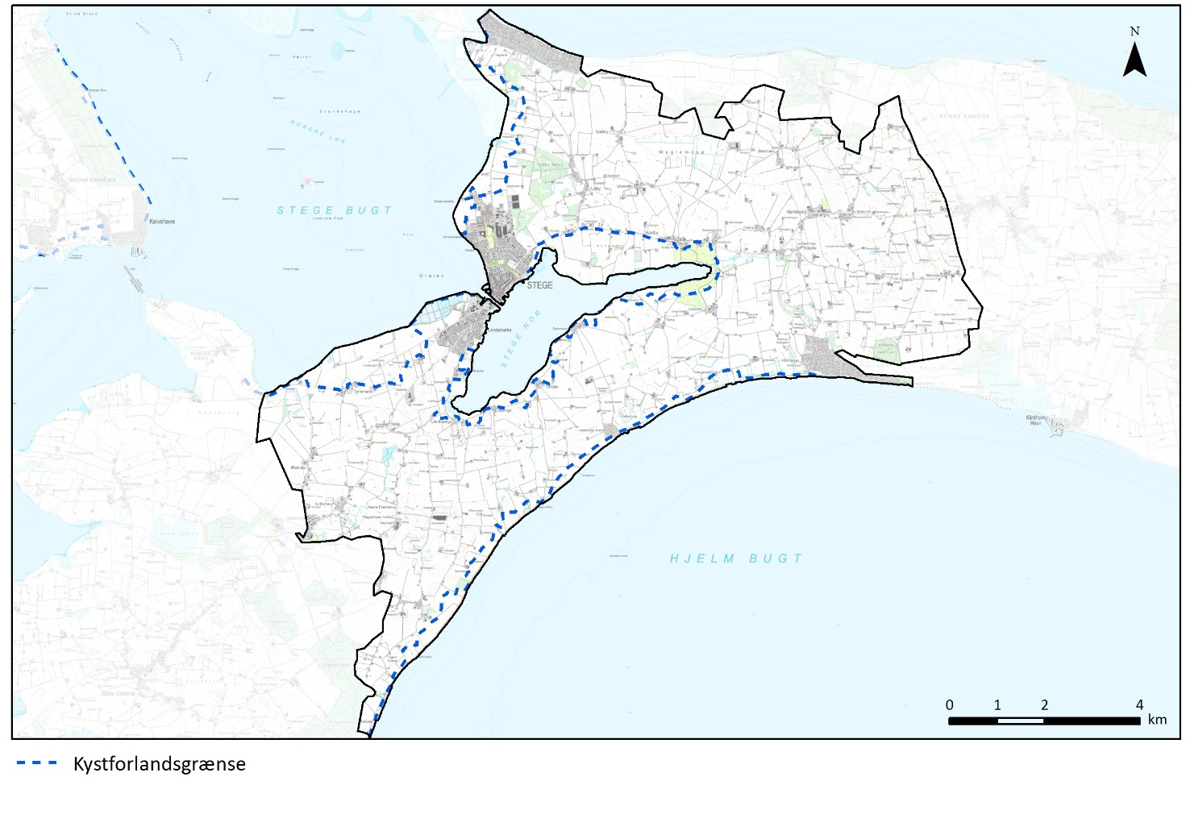
Topografisk kort
NØGLEKARAKTER
Bølget, stedvist bakket, intensivt dyrket landbrugslandskab i middel skala opdelt af transparente hegn. Markfladerne brydes yderligere af gårde omgivet af beplantning og mindre bevoksninger. Landsbyer og husmandssteder ligger langs vejene.

BESKRIVELSE
NATURGRUNDLAG
Området består primært af moræneflade, som dækker hele området omkring Stege Nor. I den nordlige del af området ligger en isoverskredet randmoræne som et højdedrag. Omkring Stege Nor ses enkelte mindre randmoræner og både i den sydvestlige del og i den østlige del af området ses dødislandskaber. Desuden udgår en tunneldal fra den østlige del af Stege Nor mod øst og syd og udmunder i Hjelm Bugt. Landskabet opleves bølget, stedvist mere bakket. Jorden består primært af moræneler, dog med en del ferskvandstørv fordelt i mindre områder på markfladerne. Yderligere ses ferskvandstørv, smeltevandssilt, -ler og -sand i lavtliggende områder både i tunneldalen øst for Stege Nor samt i en slugt, der skærer sig ind i landskabet vest for Stege Nor. Større områder med ferskvandstørv ses også ud mod Hjelm Bugt. I den nordlige del af området ligger Maglemose, som er et lavtliggende drænet moseområde, hvor jordbunden er præget af ferskvandstørv og saltvandssand.

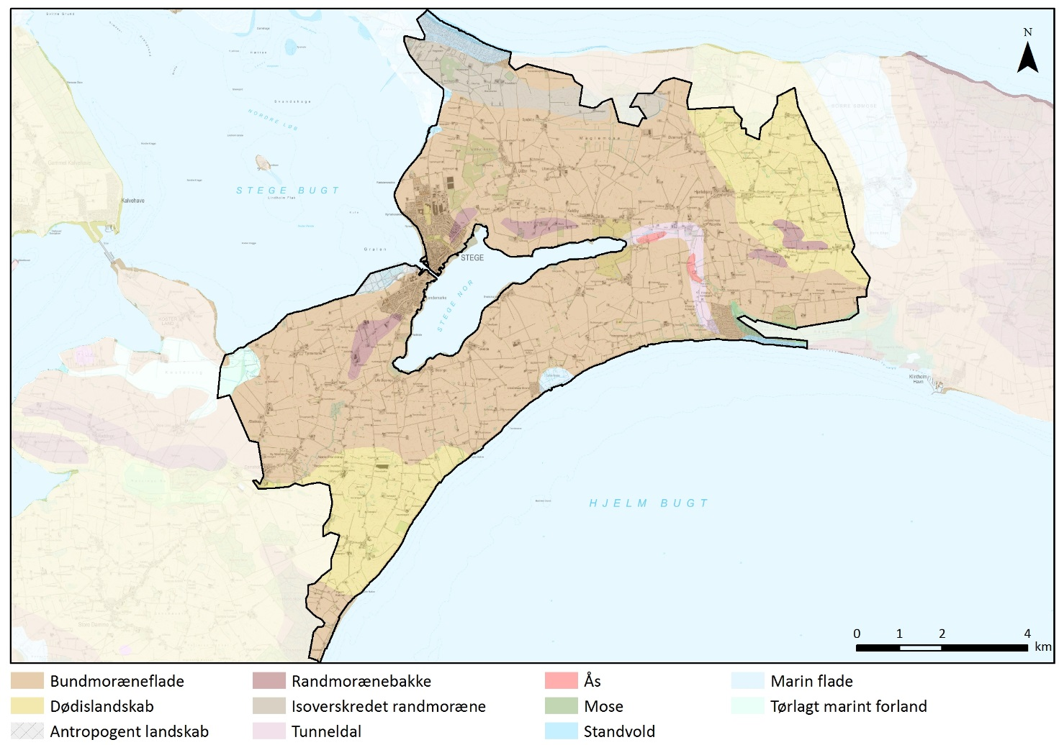
Geomorfologi

KYST
Området har flere kystlinjer, både ud til Hjelm Bugt, Stege Bugt og Stege Nor. Kystlinjen mod Hjelm Bugt er en erosionskyst og er præget af kystklinter af varierende højde. Nedenfor kystklinterne ses en ca. 10-15 m bred sandstrand med en del sten. Kystforlandet langs Hjelm Bugt varierer fra at være helt ude ved kystskrænten, til at være trukket lidt længere tilbage i baglandet.
Kystlinjen mod Stege Bugt varierer en del. Vest for Stege er kysten præget af tagrør og strandenge. Yderligere ses skrænter, som er beplantede og en del levende hegn langs kysten skærmer for den visuelle sammenhæng til kysten. Lige vest for Stege ligger jordbassinerne, som blev anvendt til overskydende jord, der blev spulet af roerne, som blev brugt til forarbejdning på den nærliggende sukkerfabrik i Stege. Kystlinjen omkring jordbassinerne er præget af de dæmninger, som bassinerne er opbygget af og skrænterne ned til kysten. Området er præget af lysåben natur og vandspejl.
Kysten lige nord for Stege er mere præget af lave skrænter og sandstrand nedenfor. Længere mod nord er kysten præget af strandenge med lysåben natur. Kystforlandet går et stykke ind i baglandet, hvor der er god visuel sammenhæng med kysten.
Hvideklint ligger ved Hjelm Bugt og er en mellem 10 og 20 m høj klint med flager af skrivekridt og istidsaflejringer. Hvideklint har stor betydning for forståelsen af istiderne i det sydlige Danmark og lagene viser, hvilken vej isstrømmene bevægede sig.

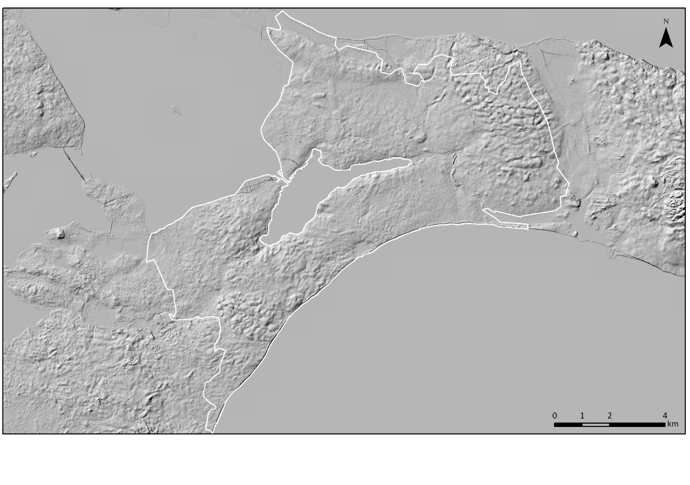
Terræn skyggekort (DHM)

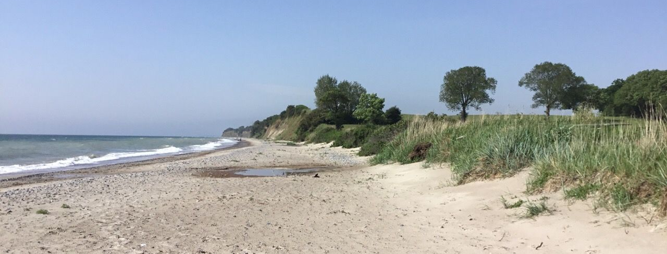
Udsigt fra Stranden ved Ørebæksvej langs Hjelm Bugt mod sydvest. Hvideklint ses langs kysten.
LANDSKABSKARAKTERENS OPRINDELSE
Udskiftningslandskab omkring år 1800. Landsbyer præget af både stjerne- og blokudskiftninger. Ved blokudskiftede landsbyer er gårdene primært udflyttet. Enkelte steder ses en struktur fra før udskiftningen, da området indeholder flere gårde, som var kongsgårde. Desuden er områdets (grænser) flere steder præget af nyere bebyggelse, herunder sommerhusområder ved Råbylille Strand og Ulvshale Strand og byudvikling både med boligområder og erhvervsområder omkring Stege.

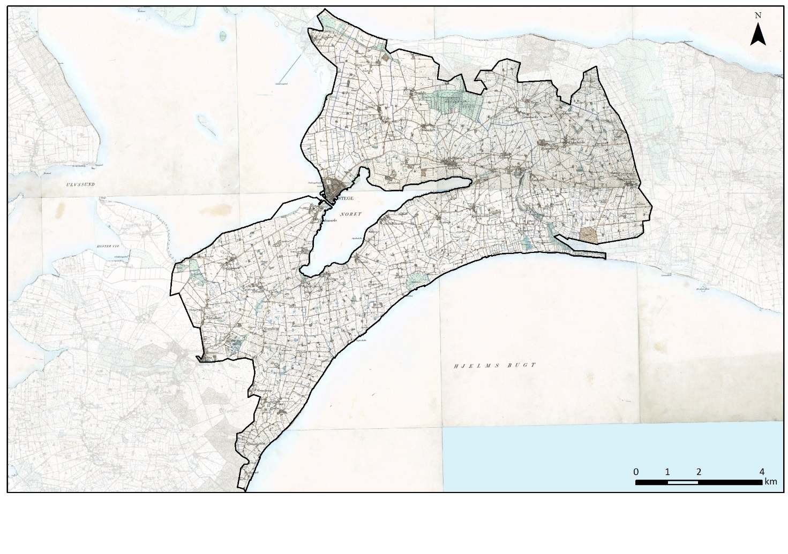
Høje Målebordsblade1842-1899

AREALANVENDELSE OG LANDSKABSELEMENTER
Dyrkningsform og beplantning
Området består primært af intensivt dyrkede marker med enkelte spredte levende hegn. Enkelte steder ses vejtræer eller alléer, men det er ikke en dominerende beplantningstype i området. Markfladerne er præget af mindre beplantninger omkring små vandhuller, samt beplantning omkring gårde placeret på markfladerne ofte trukket tilbage fra vejene. Beplantningen har en varierende struktur, hvor beplantningen (især levende hegn) generelt opleves uden retning.
I området ses få mindre områder af skov, samt tre nyere skove, som er etableret mellem 1997 og 2008. De nye skove ligger nord for Stege, ved Udby og ved Hegnede. Skovene er statsskove og formålet med skovrejsningen har bl.a. været at skabe et grønt og rekreativt bynært område.
Kysten omkring Noret er præget af rørskov og lysåben natur i form af strandenge. Desuden ses lysåbne naturtyper på lave mosearealer som Oddermose, Holme Mose, Råby Mose og Råbysø, samt på lavtliggende arealer i tunneldalen, vest for Noret og i områder øst for Noret. Flere af de lysåbne arealer dyrkes ekstensivt, bl.a. ved afgræsning.
Området omkring den vestlige del af Stege Nor er præget af golfbane.

Ekstensivt drevne arealer ved Holme Mose. Arealet afgræsses af køer.

Bebyggelsesstruktur
Landsbyer ligger spredt i området, primært fremstående som vejlandsbyer, som strækker sig langs veje med huse på begge sider af vejen. Fire landsbyer er placeret syd for Stege Nor, ”De Søndre Byer” og har tydelig relation til kysten. Langs vejene ses mange mindre husmandssteder. Gårdene er primært placeret tilbagetrukket fra vejen og ind på markfladerne.
I området ses enkelte større gårde, som ikke er en del af udskiftningen, men har hørt under kronen og været kongsgård eller hørt til større godser. Hovedskovgård hørte til under kronen og var i 1596 bestyret af landsdommer Peder Juul, som varetog kronens interesser på Møn og desuden var med til at afgøre lokale stridigheder på øen.
Landsbyerne er enten stjerneudskiftede eller blokudskiftede, ofte begge dele for samme landsby.

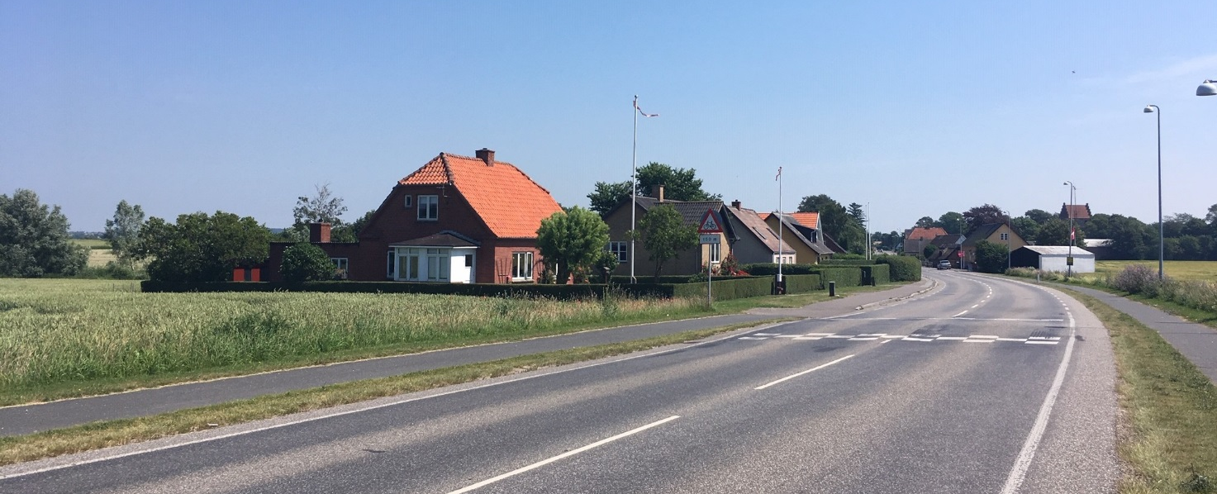
Keldby. Typisk landsby med huse langs vejen.

Kulturhistoriske helheder og enkeltelementer
Foruden Stege Kirke ses to kirker i området, Keldby Kirke og Elmelunde Kirke. Elmelunde Kirke er den ældste stenkirke på Møn og er placeret højt i terrænet og har med sin hvidkalkede facade fungeret som sømærke. I området ses en del fortidsminder, som primært er placeret højt i landskabet. Landsbyerne er stjerne- og blokudskiftede og især to blokudskiftninger er særlig velbevarede og intakte. Den ene ligger ved kysten nord for Stege og den anden ligger i den syd-østlige del af landskabskarakterområdet, lige bag den drænede sø Råby Sø.

Stege Sukkerfabriks Jordbassiner: Området er opbygget af dæmninger, som blev anlagt fra 1960’erne frem til 1980’erne. Bassinerne blev brugt til opsamling af overskydende jord fra vaskning af sukkerroerne, som skulle bruges til sukkerproduktionen på Stege Sukkerfabrik. Området blev i 1993 fredet med en status-quo fredning.

Rødkilde Højskole: Højskolen blev grundlagt i 1865 af Frede Bojesen som en folkehøjskole. Højskolen er i dag en teaterhøjskole og har til huse i de gamle fredede bygninger. Rødkilde højskoles bygninger og tilhørende park er udpeget som bevaringsværdigt kulturmiljø.

Tekniske anlæg
Området er præget af en del vindmøllegrupper, en del enkeltstående husstandsvindmøller, samt et højspændingstracé syd, vest og øst for Stege Nor. Højspændingstracéet virker dog ikke dominerende i området. I den nordlige del af Stege ses et større areal med solceller, ligesom der ses en mindre solcellepark midt mellem Lille Bissinge og Hjelm. Lige syd for Jordbassinerne i ”kanten” af Lendemarke er ligeledes et areal med solceller. Området har kun to telemaster, da de primært er placeret i byzone i Stege. Masterne er placeret hhv. nord for Elmelunde og på Hegnede Bakke. I Stege er den gamle sukkerfabrik domineret af store siloer og skorstene, som opleves som et industrianlæg og et orienteringspunkt i landskabet.

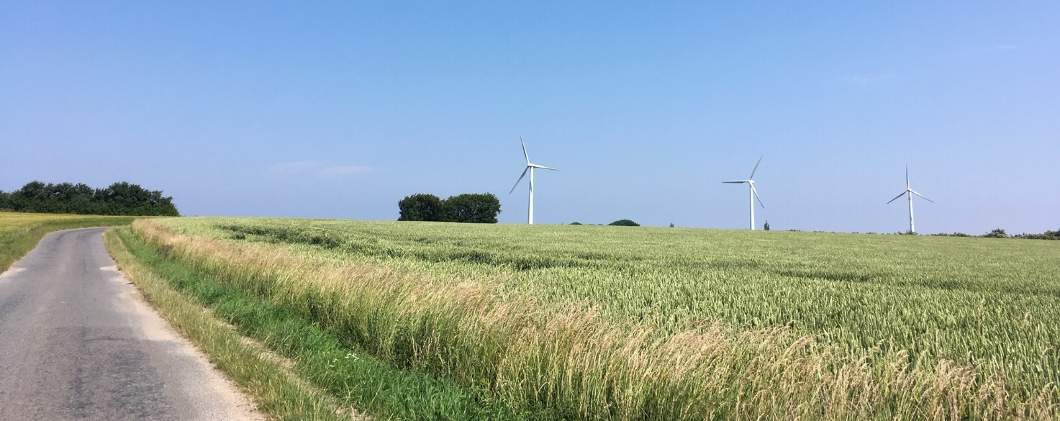
Vindmøllerne nord for Udby. Én af de mange vindmøllegrupperne i området.

RUMLIGE OG VISUELLE FORHOLD
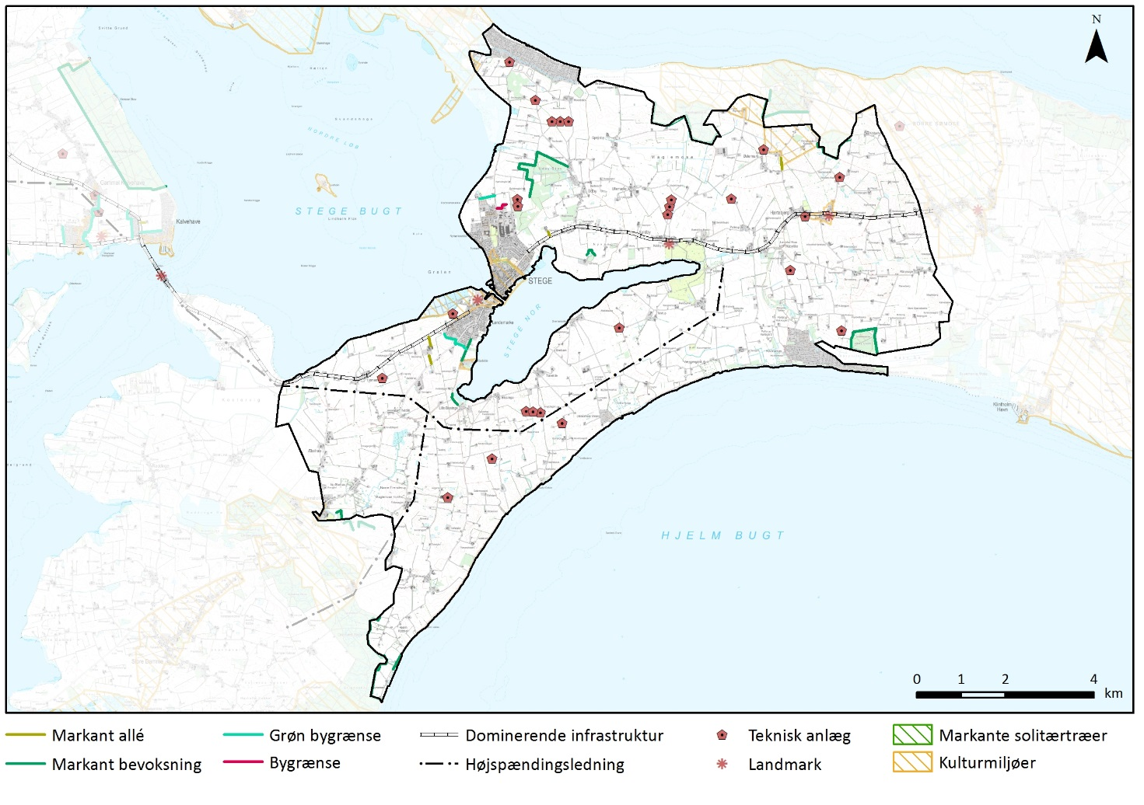

De bærende karaktertræk tegner et sammensat landskab i middel til stor skala. Ud over de varierende beplantningsstrukturer og bebyggelsesstrukturer, er det bølgende til dels bakkede terræn med til at skabe den sammensatte struktur. De intensivt dyrkede marker brydes af beplantning og bebyggelse, bl.a. landsbyer. Landskabet opleves transparent, stedvist åbent, da de levende hegn ikke er tætte. Flere steder er der lange kig ud over de dyrkede marker. Mod bebyggede områder, Udby skov, samt Nordfelts markante skove er afgrænsningen mere lukket, men landskabet opleves ikke helt lukket på noget tidspunkt. De fleste byrande opleves som en grøn afgrænsning, kun Steges nordlige byrand er præget af industri og byranden nord-øst for Stege ud mod Stege Nor fremstår bypræget.
Da Møn er en ø spiller kysten en stor rolle, både mht. udsigt til kysten, kystlandskaber, men også mht. vindforhold. Ofte opleves nærheden til kysten, herunder vind og ”saltluft” på trods af, at man ikke kan se kysten.

Intensivt dyrket markflade brudt af sporadisk beplantet levende hegn og gård omgivet af beplantning. Samtidig udsigt på tværs af Stege Nor til Keldby Kirke.

Afgrænsningen mod Nordfelts skove.

VISUELLE SAMMENHÆNGE
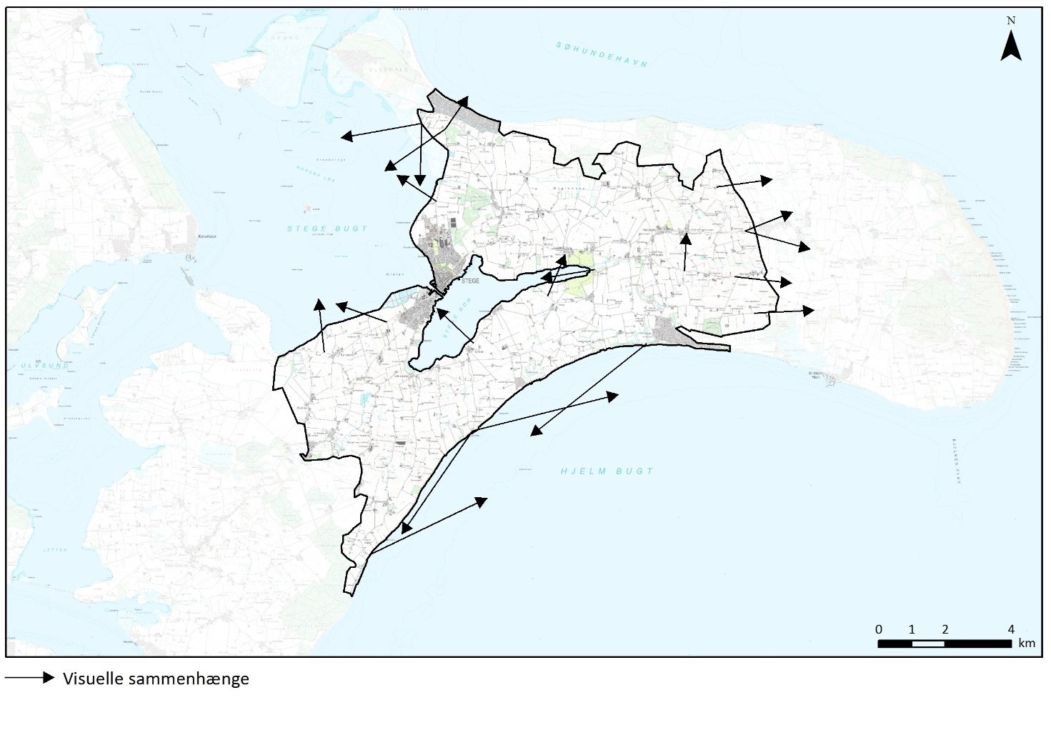
Visuelle relationer til naboområder
Flere steder i området er der udsigt til Høje Møn, som rejser sig højt øst for det midtmønske landskab. Udsigt til Høje Møn ses helt fra landskabet vest for Stege Nor. Desuden opleves Høje Møn flere steder fra kysten ved Hjelm Bugt. Fra områdets nordlige del, strækningen mellem Stege og Hegnede Bakke, er der udsigt over Stege Bugt til det Sydsjællandske skovklædte landskab samt til Lindholm, strandengene ved Ulvshale og til Nyord. Også i den vestlige del af området er udsigt over Stege Bugt til Sydsjælland, hvor Kalvehave opleves meget tydeligt, da terrænet på Sjælland stiger kraftigt. Fra Klintevejen mellem Elmelunde og Borre er der udsigt over Borre Sømose og til Høje Møn. Dalsiden af Borre Sømose fremstår meget tydeligt.

Visuelle sammenhænge i kystlandskabet
Omkring Stege Nor er der udsigt til den modstående kystlinje. Det er især fra den sydlige del af Noret, at der er visuel kontakt mod nord, hvor kysten er præget at Stege By, hvor sukkerfabrikkens siloer og skorstene, samt Stege Kirke ligger tydeligt i landskabet og opleves som landmarks og orienteringspunkter. Noret og den sydlige kystlinje opleves ikke på samme måde fra den nordlige kyst, da landskabet primært opleves fra Klintevejen, som er trukket tilbage fra Stege Nor. Terrænet stiger en smule fra Klintevejen, inden det falder ud mod Stege Nor og der er derfor begrænset kontakt til den modstående kyst. Dog er der visuel kontakt lige udenfor Steges østlige del og igen, når man når ud af Keldby til golfbanen i Norets østlige ende.
Ved Hjelm Bugt, er der stor visuel sammenhæng på langs ad kysten. Fra Rytsebæk og Hjelm kan ses helt til Høje Møn og fra Holme Mose er udsigt til den syd-østlige del af Møn, hvor især Fanefjord Skov rejser sig i landskabet.
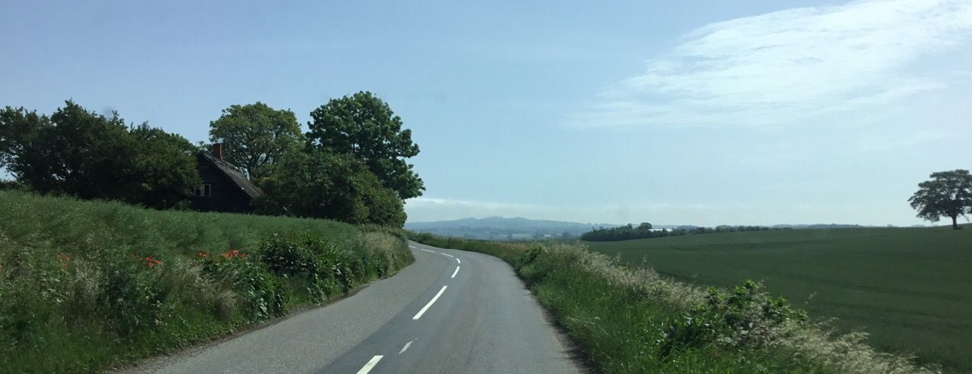Udsigt fra Søndre Landevej mos øst. Høje Møn rejser sig tydeligt ude i horisonten. Visuel sammenhæng til naboområdet Høje Møn over lavningen omkring Borre.

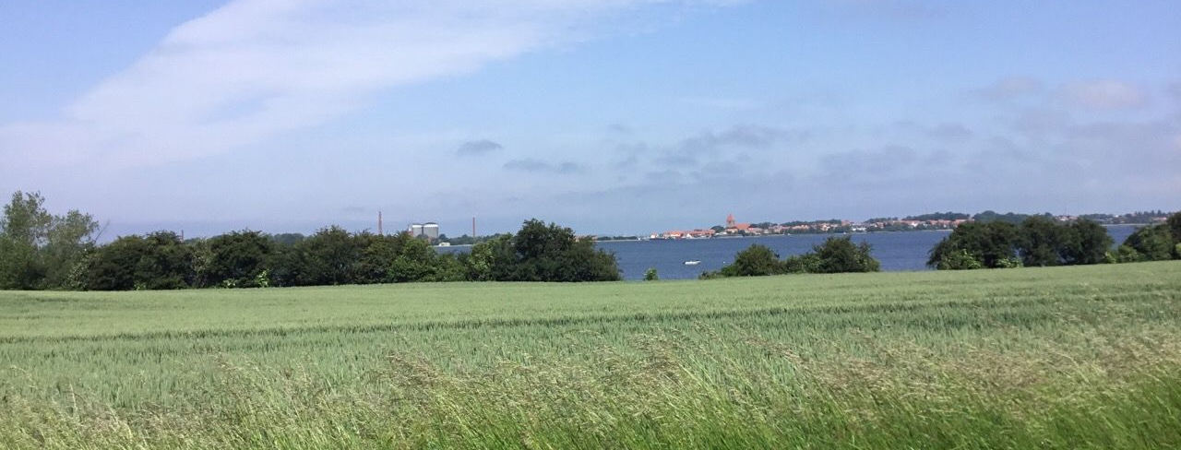
Udsigt fra Søndersognsvej nord for Tøvelde over Stege Nor til Stege. Visuel sammenhæng på tværs af Noret.

VURDERING
KARAKTERSTYRKE
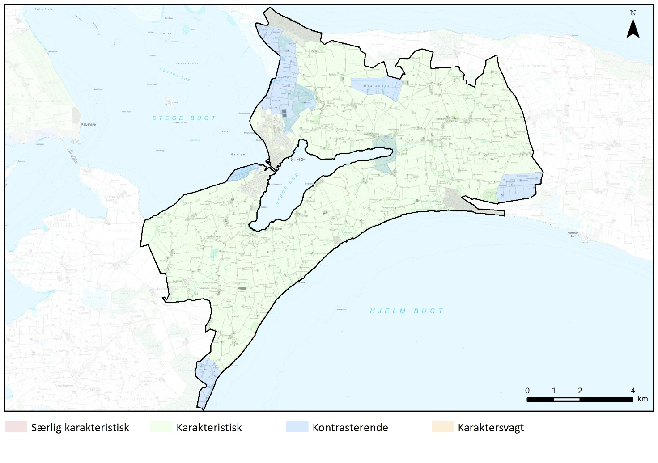
Karakteristiske områder
Størstedelen af området opleves som karakteristisk, hvor nøglekarakteren opleves stærkt, dog er der sket en lille udvikling i området, f.eks. sløjfede hegn, fortætning af bebyggelse og etablering af tekniske anlæg.

Kontrasterende områder
Hjelm Kobbel: Hjelm Kobbel er kontrasterende, da landskabet opleves lukket med Grønved Skov som afgrænsning af det lille rum. Skoven er et bærende landskabselement i dette område og bebyggelsen er placeret i en vis afstand til skovbrynet, så det står tydeligt frem. Skalaen er lille, med mindre marker, delt af hegn. I området ses både husmandssteder og gårde spredt i området. Den visuelle kontakt til kysten er varierende, steder er der helt åbent og der er udsigt over Hjelm Bugt og andre steder er sporadisk beplantning eller træer eller helt tætte hegn mod kysten. Det er især de rumlige og visuelle forhold, der er afgørende, for at området opleves kontrasterende.

Hegnede Bakke: Den vestligste del af Hegnede Bakke omkring Teglværksvej opleves ligesom Hjelm Kobbel som kontrasterende, fordi det er et landskab i mindre skala. Området ligger som et højdedrag afgrænset af det lavtliggende sommerhusområde ved Ulvshale strand mod nord og de lavtliggende ubebyggede strandenge mod vest og syd. Området afgrænses mod de lavtliggende naboområder af beplantning, som skaber et lukket landskab med begrænset visuel kontakt til kysten. Yderligere er skalaen lille med mindre husmandssteder og marker opdelt af hegn.

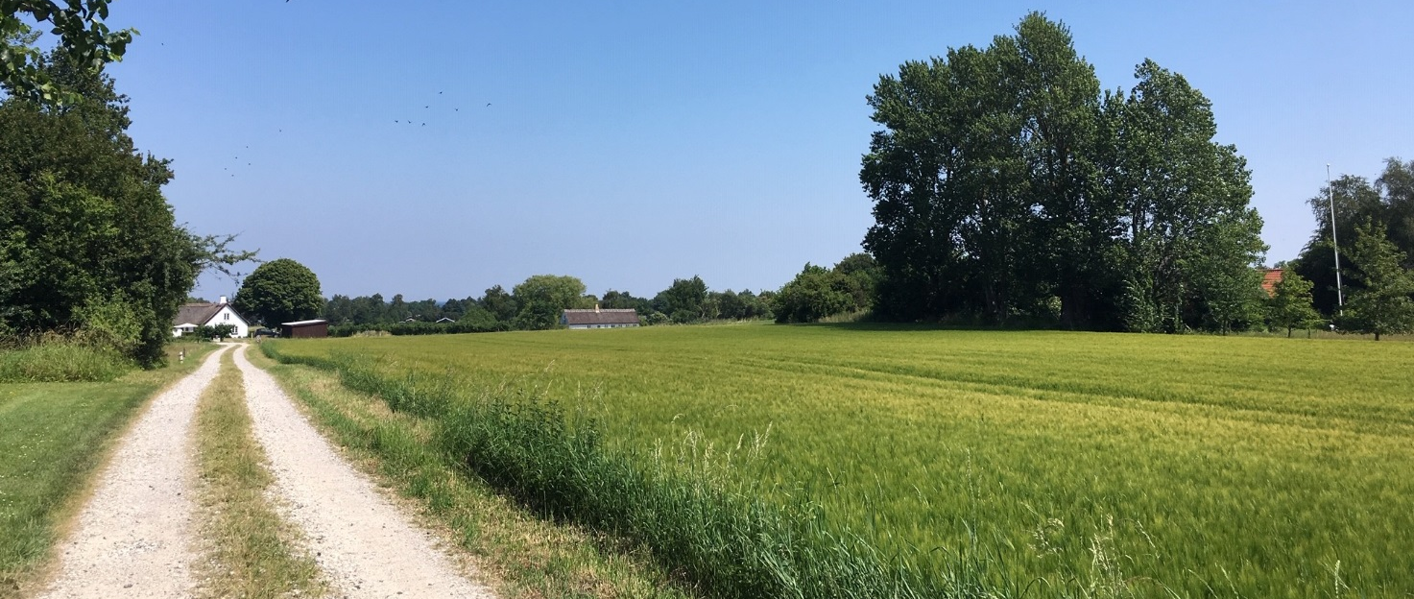
Husmandsstederne ved Teglværksvej (Hegnede Bakke). Området er et småskalalandskab.

Stege- og Udby skov og blokudskiftningslandskab: Området vest for landsbyen Udby opleves som et kontrasterende landskab med et større skovområde, som ellers er stort set fraværende i resten af området. Yderligere opleves en tydelig struktur med udflyttede gårde, placeret på store marker i et landskab, som opleves meget åbent, da der er udsigt over kystlandskabet og til modstående kyster. Yderligere forstærkes områdets kontrast fra resten af området af fraværet af husmandssteder langs vejene. Landskabet har en meget dominerende struktur med øst-vestgående levende hegn. Hegnene understreger den visuelle kontakt til kysten.

Råby Oved skov og blokudskiftningslandskab: Området nord for Råby Sø og Råbylille Sø opleves ligesom Udby Skov og blokudskiftningen vest for Udby, som et kontrasterende landskab. Landskabet er præget af skov og en blokudskiftning med en tydelig nord-sydgående hegnsstruktur, som brydes af vejen midt i området, som løber øst-vestgående. Gårdene er placeret inde på store markflader og hele landskabet bugter sig og falder generelt ned mod de flade opdyrkede søområder.

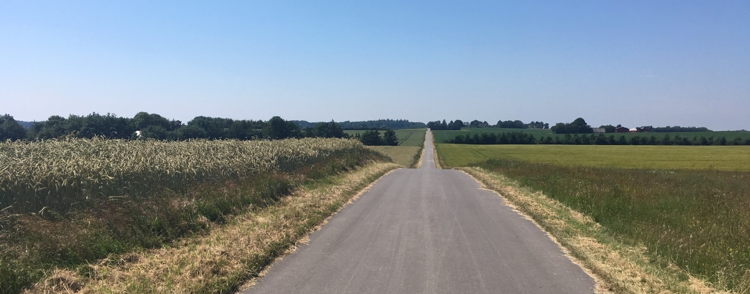
Den lange lige vej, som bugter sig i det bakkede landskab ved blokudstykningen bag Råby Sø. Udstykningens store markfelter ses på begge sider af vejen. Markfelterne er adskilt af levende hegn, som ses på billedet.
Golfbane ved Stege Nor: Golfbanen omkring den østlige ende af Stege Nor, opleves kontrasterende pga. den rekreative arealanvendelse.

Maglemose: Maglemose er et opdyrket lavtliggende areal, som fremstår helt fladt og dermed i kontrast til områdets ellers bølgede til bakkede landskab. Pga. det flade terræn opleves landskabet også som et storskala landskab.

Jordbassiner Stege Sukkerfabrik: I dag er jordbassinerne et naturområde med strandeng og søer med vandspejl. En del af området afgræsses, men store dele er præget af krat. Området står i kontrast til landskabskarakterområdet, da det er præget af lysåben natur samt søer og der er et rigt dyreliv.

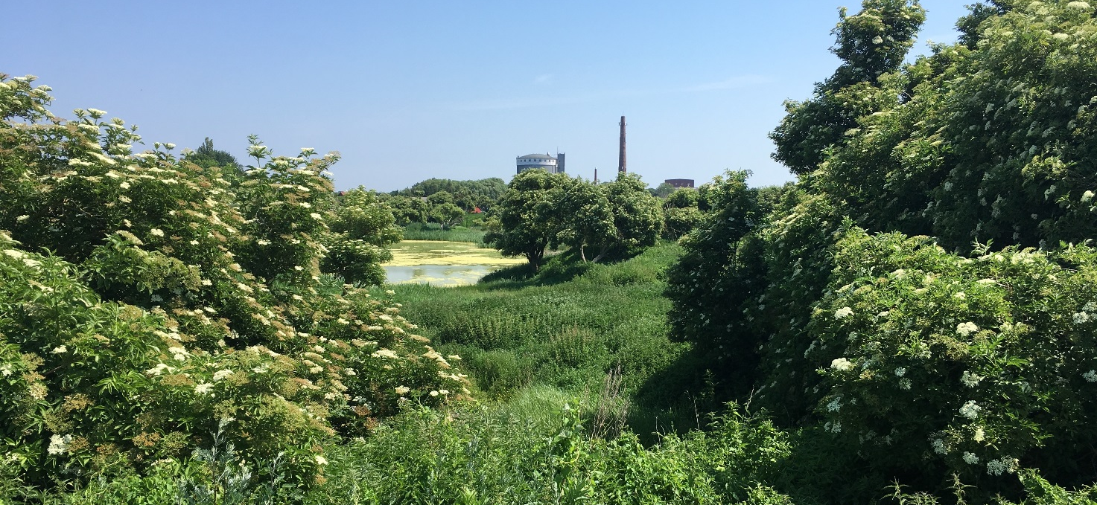
Et af jordbassinerne med vandspejl. Der ses både lysåben natur, dog truet af tilgroning af krat af hyld. I baggrunden ses sukkerfabrikkens dominerende siloer og skorsten.
OPLEVELSESRIGE LANDSKABER OG UDSIGTER
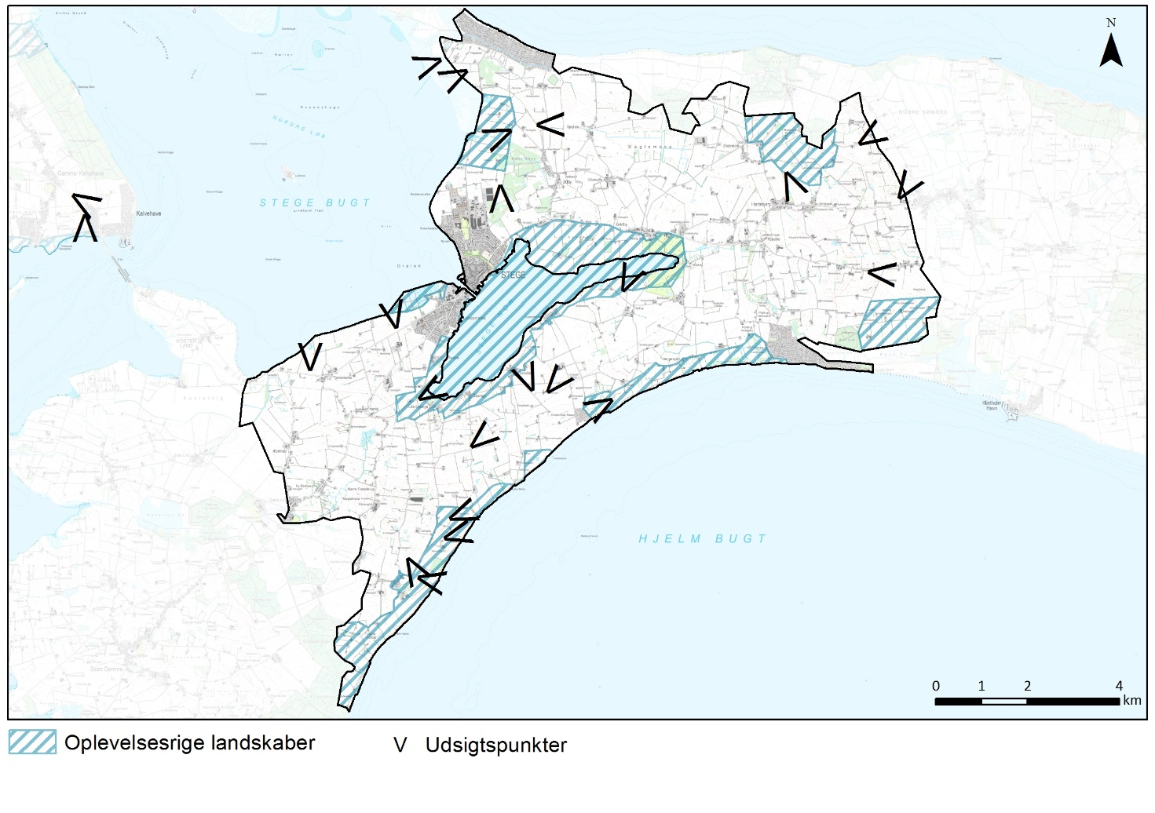
Stege Nor og ”De Søndre Byer”:
Omkring Stege Nor er visuel kontakt på tværs af Noret til modstående kyster. Udsigterne skaber et oplevelsesrigt landskab med bakket terræn. Langs Noret er strandenge og rørskov, som kan opleves i området. Desuden ligger landsbyer på sydsiden af Noret tæt på kysten. Landsbyerne er velbevarede og oplevelsesrige i sig selv. De indgår som en del af kystlandskabet. Desuden indeholder det oplevelsesrige landskab Rødkilde Højskole med parkanlæg i den vestlige ende af Noret og golfbane i den østlige ende af Stege Nor.

Blokudskiftet landskab med udflyttede gårde vest for Udby:
Oplevelsesrig kulturhistorisk helhed med blokudskiftede gårde på store markblokke. Visuelt åbent mod kysten med udsigt over marker og strandenge. Udsigt til modstående kyster på Nyord og Sydsjælland.

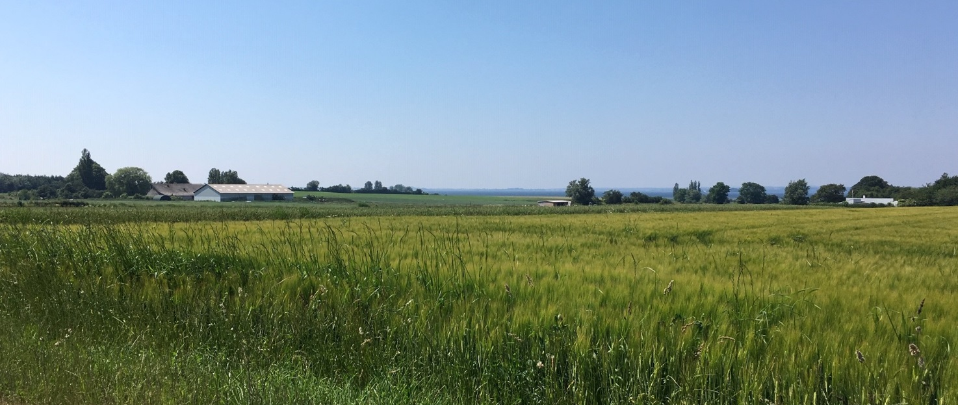Blokudskiftningen med de store marker, gårde og levende hegn samt udsigt til Stege Bugt.
Kysten langs Hjelm Bugt: Langs Hjelm Bugt er terrænet storbakket og den visuelle kontakt til kysten gør området særlig oplevelsesrigt. Yderligere er der udsigt på langs ad kysten i bugten og helt til Høje Møn, som tårner sig op mod øst. Yderligere indeholder området mosearealer (Odder Mose og Holme Mose), som i dag drives ekstensivt og det særlige samspil mellem naturgrundlaget og det kulturhistoriske aspekt kan opleves.

Foto af oplevelsesrigt landskab ved Hjelm Bugt.

Blokudskiftet landskab med udflyttede gårde bag Råby Sø: Oplevelsesrig kulturhistorisk helhed med blokudskiftede gårde på store firkantede marker. Relativ intakt struktur af levende hegn og vej. Terrænet er storbakket og skaber mulighed for udsigt til Hjelm Bugt.

Jordbassiner: Kulturhistorisk element, som i dag fremstår som et rekreativt område med stort naturindhold i form af afgræssede strandenge og åben vandspejl og et rigt fugleliv.

Bakket landskab nord og øst for Torpe: Landskabet er storbakket og terrænet byder på udsigter flere steder. De store skovbryn mod Kohave Skov og Østermark Lukke Skov fremstår markant og er et oplevelsesrigt element. Oplevelsen veksler fra åbent til lukket landskab pga. de store bakker.
TILSTAND
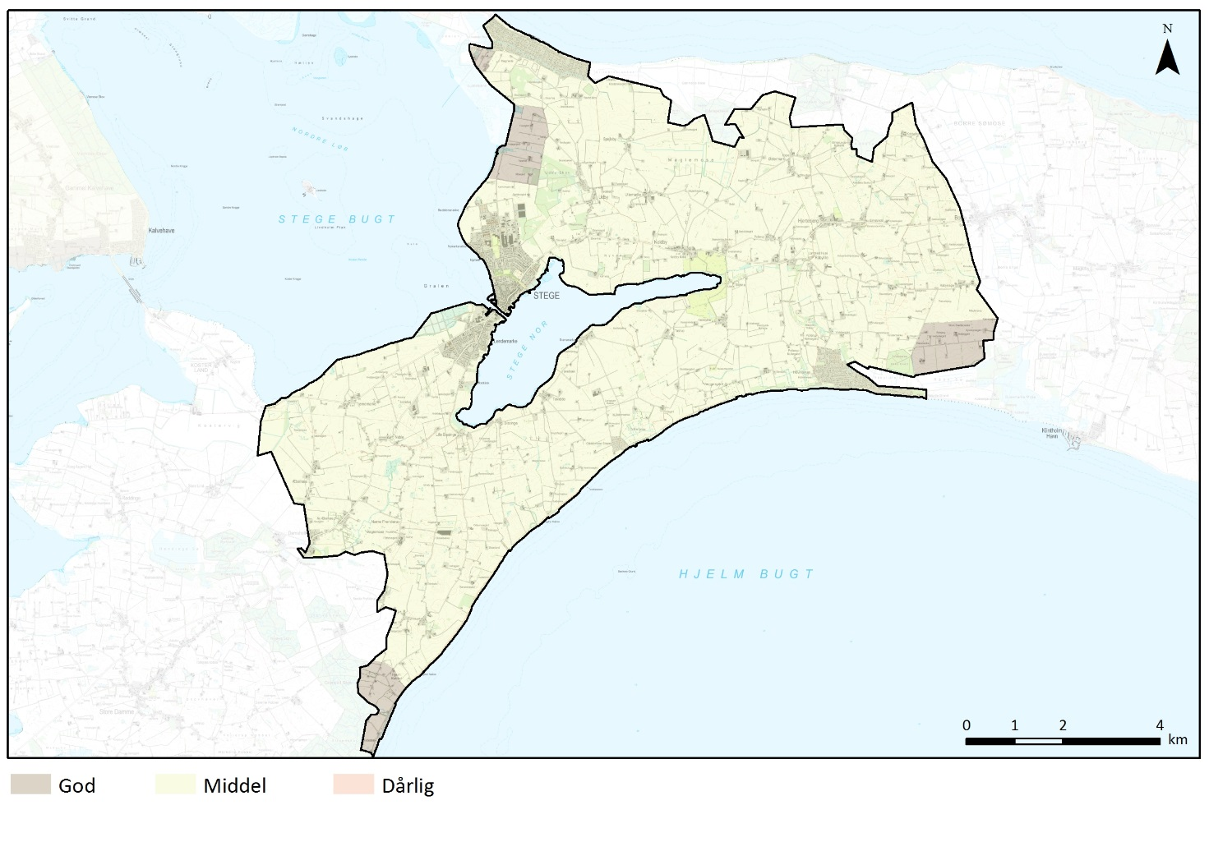
God tilstand
Hjelm Kobbel:
Bebyggelse og levende hegn er stort set intakte.

Blokudskiftede gårde vest for Udby: Gårdene er tydelig en blokudskiftning fra landsbyen Udby, hvor gårdene er udflyttet på markblokke. Strukturerne med gårde på markblokkene og de retningsgivende levende hegn er meget velbevarede og fremstår intakte og i god stand.

Blokudskiftede gårde nord for Råby Sø: Gårdene er tydelig en blokudskiftning fra landsbyen Råbymagle nord for udstykningen, hvor gårdene er udflyttet på markblokke. Strukturerne med gårde på markblokkene og de retningsgivende nord-sydgående levende hegn er delvist bevarede og fremstår intakte og i god stand.

Middel tilstand
Størstedelen af området er i middel tilstand, hvor landskabselementerne er velbevarede, dog er en del hegn nedlagt og bebyggelse er enten fjernet eller der er tilføjet bebyggelse i forhold til udskiftningslandskabet omkring år 1800. Vedligeholdelsen af de karaktergivende elementer er varierende, f.eks. fremstår hegn hullede, eller delvist manglende.

SÅRBARHED
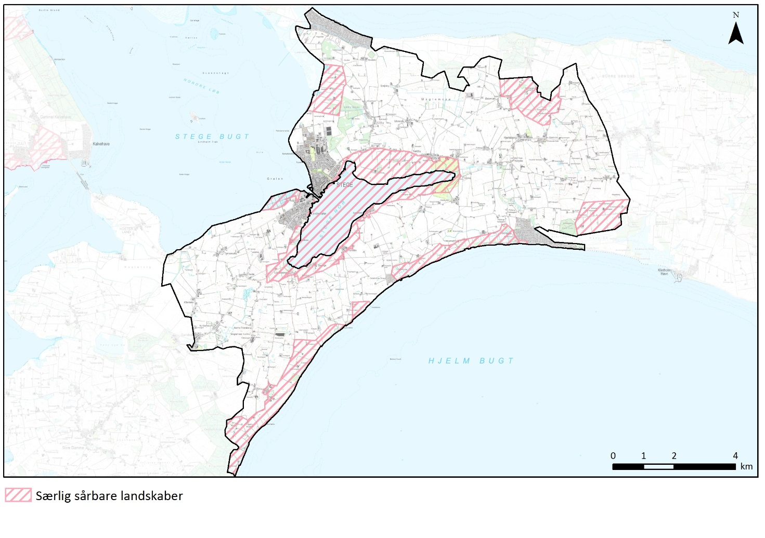
Særlig sårbare landskaber
Kystforlandet og de oplevelsesrige landskaber langs kysterne er sårbare overfor udvikling, der kan sløre terrænet og udsigterne. Det kan f.eks. være skovrejsning, byudvikling eller tekniske anlæg.

De to områder med stort set intakte blokudskiftede gårde er særligt sårbare overfor nedrivning af gårde og fjernelse af hegn. Men de er også sårbare overfor landbrugets strukturudvikling med frasalg af jord, som efterlader mindre parceller til f.eks. fritids/hobbylandbrug, som vil bryde de store markflader. Yderligere er områderne sårbare overfor skovrejsning, så landskabets strukturgivende elementer forsvinder.

Det bakkede landskab omkring Torpe er også særlig sårbart overfor sløring af terrænet og udsigterne. Det er derfor især sårbart overfor skov og tekniske anlæg.

Jordbassinerne er også særligt sårbare overfor ændringer, som kan sløre kultursporene, herunder især tilgroning ved mangel på naturpleje.

ANBEFALINGER
STRATEGISK MÅL
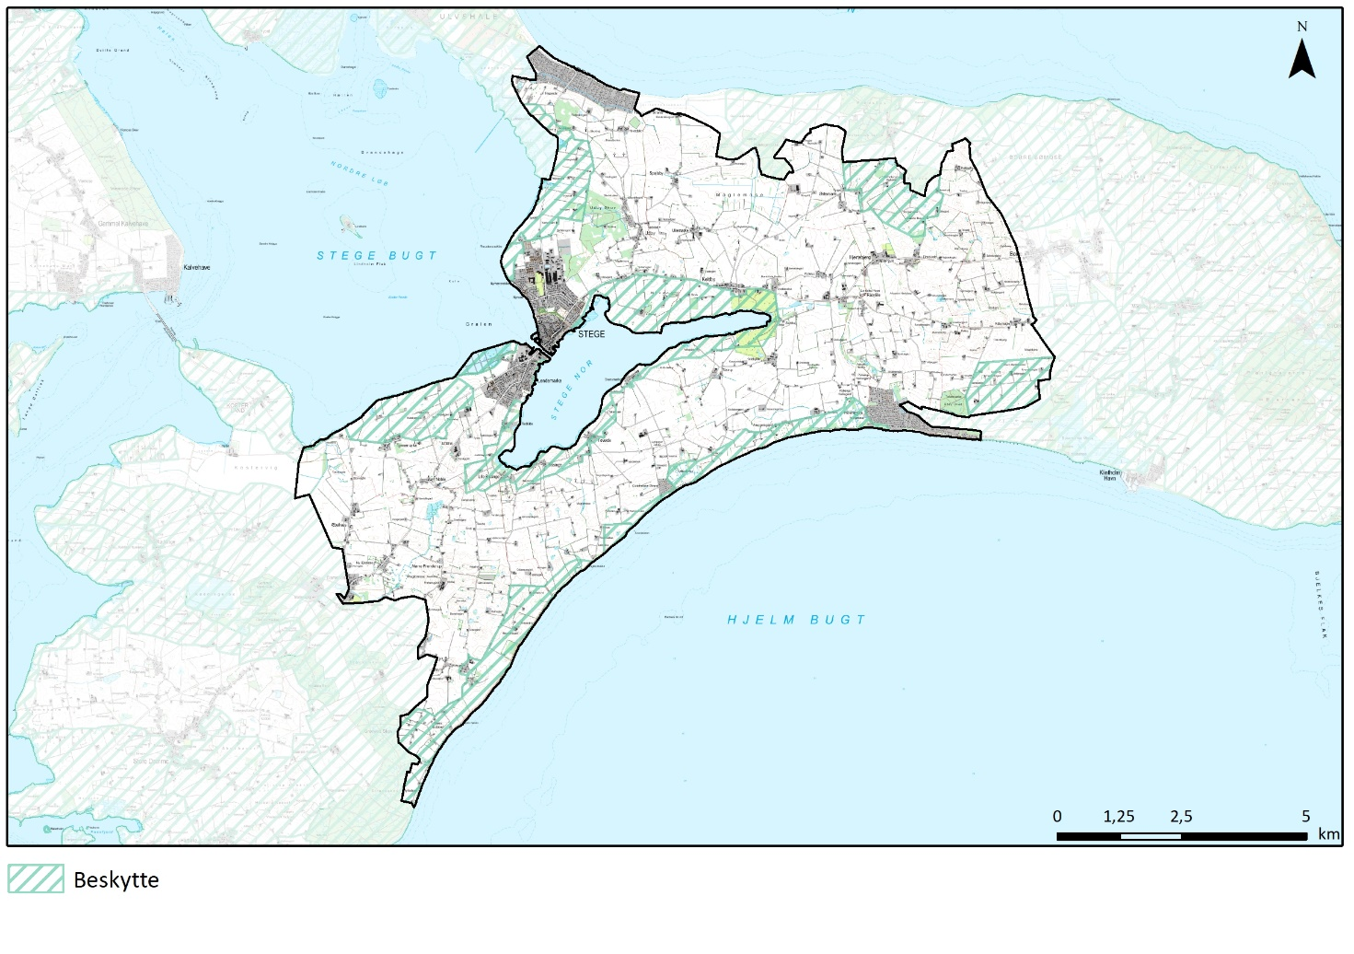
Beskytte
Landskaber, hvor der bør lægges særlig vægt på at understøtte og bevare de bærende karaktertræk, landskabet har i dag. Yderligere fokus på at beskytte udsigter og relationer i kystlandskabet.

ANBEFALINGER TIL PLANLÆGNINGEN
Skovrejsning, byudvikling og etablering af tekniske anlæg bør ikke ske i de udpegede beskyttede landskaber da det her vil ødelægge oplevelsen af terrænformer, karakteristisk blokudskiftning og udsigter over kystlandskab og kyst. Forandringer, som vil forringe indblikket til områdets kirker, bør også undgås.

Jordbassinerne ved Stege Sukkerfabrik vil som kulturhistorisk element fremstå tydeligere hvis bevoksningen ikke var så dominerende.

Nye boliger udenfor landsbyafgrænsningerne bør kun etableres som erstatning for eksisterende. Nye fritliggende boliger i det åbne land bør som udgangspunkt opføres som længehuse med saddeltag og høj rejsning i maksimalt 1½ plan og indordne sig byggestilen i området.

Nye større driftsbygninger, bør i udgangspunktet etableres uden for de beskyttede områder og udenfor de områder hvor indblik til kirkerne bliver påvirket. Byggeriet bør udformes som længehuse med saddeltag og det bør sikres, at de ikke bliver for synlige og dominerende i det åbne land, evt. med afgrænsning af beplantningsbælter.

